2012年高考真题分类汇编专题九：环境保护与自然灾害
一、单选题
1．(2012年高考广东卷)海洋浮游植物通过光合作用与呼吸作用能够对大气中CO₂浓度进行调节，有人称之为海洋“生物泵”作用。该作用可能
A．缓解全球变暖 B． 缩小臭氧层空洞
C．减轻酸雨污染 D．加快海洋流速
答案：A
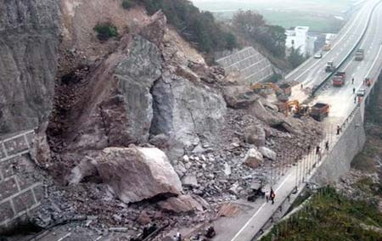
2．(2012年高考广东卷)下图所示为我国东南部某地出现的灾害现场，其灾害类型是
A．泥石流
B．地面沉降
C．陨石坠落
D．滑坡

答案：D
下图(2012年高考北京卷)是某地区大地震后救灾工作程序示意图。读图，回答8～9题。
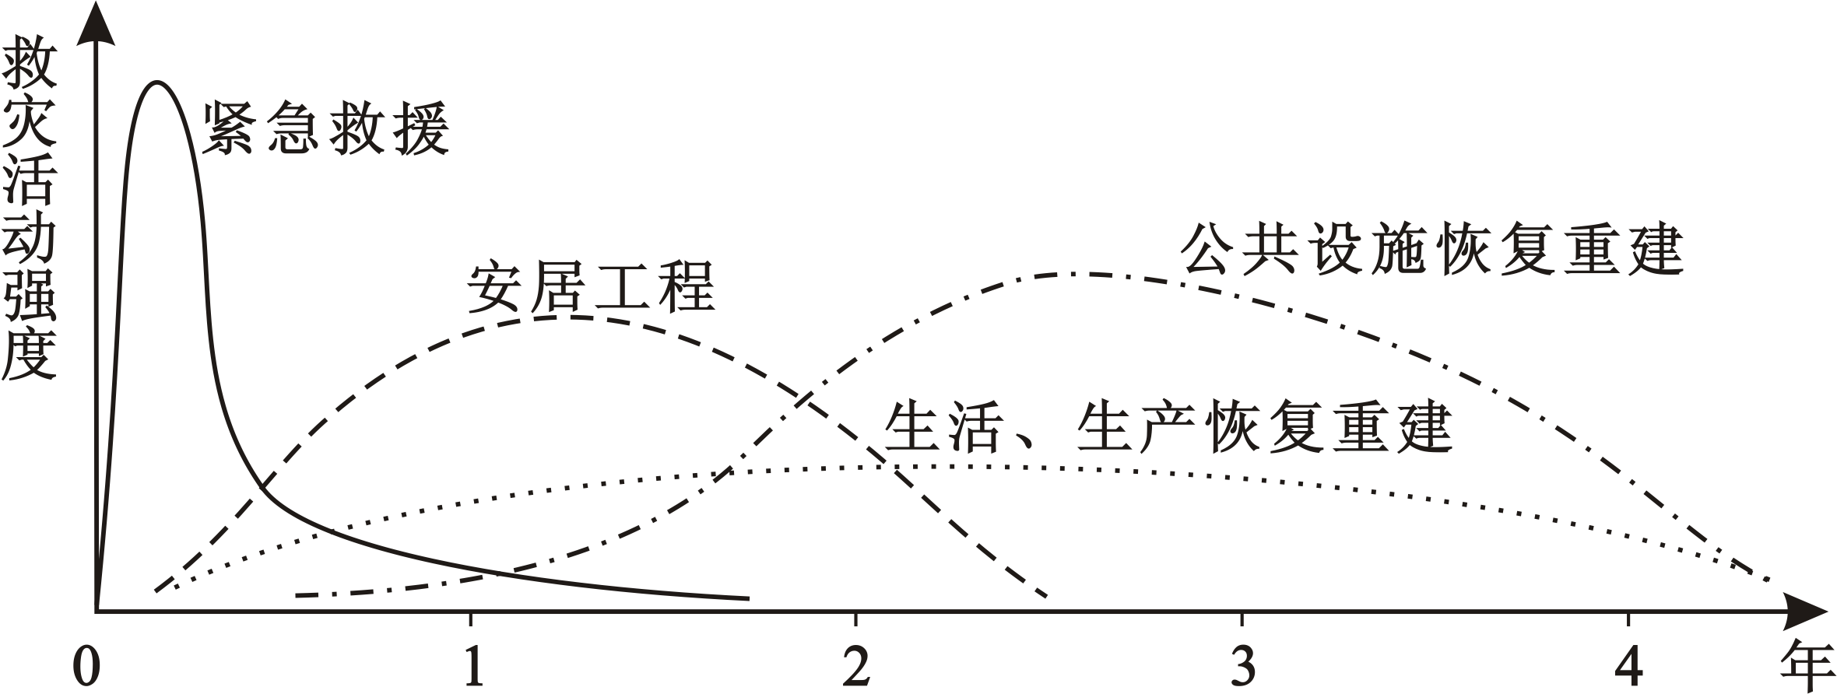

3．图中所示救灾工作程序还可能适用于
A．鼠害
B．洪涝
C．旱灾
D．寒潮
答案：B
【考点透析】本题主要考查自然灾害的危害。
【思路点拨】由图示信息知，地震对建筑物等基础设施产生毁灭性的破坏，四个选项中只有B符合条件。
4．为降低大城市震后救灾活动强度，应采取的主要防灾减灾措施包括
①完善城市功能区划 ②调整产业结构 ③人口外迁
④房屋加固 ⑤组建志愿者队伍 ⑥避灾自救技能培训
A．①②③④ B．②③④⑤ C．③④⑤⑥ D．①④⑤⑥
答案：D
【考点透析】本题主要考查灾后救灾措施。
【思路点拨】调整产业结构和人口外迁不会降低大城市震后救灾活动强度，不属于地震灾后的主要防灾减灾措施。
二、综合题
5．(2012年高考山东卷)（10分）【环境保护】下表为我国西北某区域三个年份各类盐渍化土壤面积统计表。读表回答问题。
(km²）
年份  类型 | 1990年 | 2000年 | 2010年
重度盐渍土 | 153 | 425 | 755
中度盐渍土 | 133 | 219 | 293
轻度盐渍土 | 952 | 801 | 694
合计 | 1238 | 1445 | 1742
（1）分析该区域1990～2010年土壤盐渍化变化的特点。（6分）
(2）指出该区域农业生产中防治土壤盐渍化应采取的措施。（4分）
丨乂‘丫.丨、州1丨抖
【解析】
【本题立意】从图表中获取信息的能力及其土壤盐渍化的防止措施
【解题思路】】（1）从图表中即可读出土壤盐渍化的变化特点，在分析时需要抓住从整体、纵向、横向分别分析其特点；（2）防止土壤盐渍化一般需要从其形成原因入手分析采取相应解决措施。
答案：【环境保护】(1)中度、重度盐渍土面积增大,轻度盐渍土面积减小;盐渍土总面积增大；土壤盐渍化越来越严重。
(2）合理灌溉；修建排水工程;禁止盲目垦荒,退耕还草。（答对两点即可〉

6．(2012年高考海南卷)（10分）【环境保护】城市涝灾（内涝）和城市水资源短缺并存，已成为我国部分城市的新环境问题。收集拦蓄雨水为城市所用被称为城市雨水资源化。城市雨水资源化可同时缓解城市涝灾和水资源短缺的问题。
根据资料，提出实现城市雨水资源化应采取的措施。

答案：（10分）建设雨水收集、储存设施，收集储存雨水；建设蓄洪系统，拦截雨水；将收集和拦蓄的雨水回灌补给地下水或灌溉绿地、喷洒路面等；增加城市地表透水面积，提高雨水入渗量；制定雨水资源化的法律法规。（答出一项三分得3分，答出三项即可得满分。其他合理答案酌情给分）

7．(2012年高考新课标卷)（10分）【环境保护】
阅读图文材料，完成下列要求。
近百年来，上海市饮用水主要水源地发生了很大变化：1910年为苏州河，1928年改至黄浦江中、下游，1978年改至黄浦江中、上游，2010年改至长江青草沙。
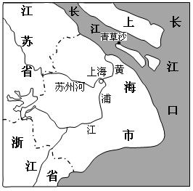
(1）分析上海市饮用水主要水源地变化的原因。（4分）
(2）提出保护城市水源地应采取的措施。（6分）

答案：（10分）(1）水环境污染严重；城市需水量增加。
(2）控制污染源，加强水质监测和日常管理，防止水污染；制定污染事件的应急处理方案；加强城市水环境教育，增强公众水环境保护意识；强化水资源管理等。
【解析】⑴关键是从材料中找出上海市饮用水主要水源地变化的特点，从而分析其原因，根据材料可知，上海市饮用水主要水源地逐步远离城区，说明原来的水源地污染越来越严重，由苏州河、黄浦江到长江，水源地的河流流量不断变大，说明上海市需求量大。
由上题可知城市水源地污染严重，保护城市水源地应采取的措施主要从控制污染源、防止水污染、建立应急处理方案、加强环境教育，增强环保意识，强化管理等方面来考虑。

8．(2012年高考上海卷)阅读关于PM2.5的资料，回答问题。（18分）
PM2.5是指大气中直径小于或等于2.5微米的颗粒物，颗粒直径只有一根头发丝的1/20，又称“可入肺颗粒”。人吸入过多的PM2.5可引起多种疾病。世界卫生组织推荐的环境空气质量指导值中， PM2.5为每立方米10微克。
我国华北某城市冬季监测采样点环境状况和PM2.5监测浓度
采样点 | 采样点环境状况 | PM2.5 (µg/m³）
甲 | 学校。东、北、西约1000米处各有一条车流量较大的公路。 | 140
乙 | 老城改建区。南面、西南面约1000米是煤矿，北临车流量较大的公路。 | 160
丙 | 步行街。紧邻车流量较小的公路。 | 70
丁 | 居民区。紧邻大型集市、交通繁忙区，东北约500米有一热电厂。 | 170
戊 | 煤化工区。东邻车流量较大的国道。 | 340
⑴与世界卫生组织推荐值相比，所列采样点的PM2.5浓度均已超标。归纳监测点PM2.5污染物可能的主要来源。（4分）
⑵一般而言，大气中的PM2.5浓度除与污染源有关外，还会受哪些气象因素影响？如何影响？（6分〉
⑶ 大气中的PM2.5除影响人体健康外，还会对大气环境产生哪些影响? (4分）
⑷为降低大气PM2.5含量可以采取哪些积极的举措？（4分）

答案：⑴机动车尾气排放；企业和居民燃煤。
⑵大气中PM2.5浓度还与风速、气温、降水等因素有关。（任答两个因素即可）
风速：风速较大时，可以降低PM2.5浓度；反之，PM2.5容易积聚。
气温：近地面气温较高时，大气对流作用加剧，可以降低PM2.5浓度；反之，大气出现逆温层时，PM2.5不易扩散。
降水：降水有利于降低PM2.5浓度。
(任答两个因素即可）
⑶利于水汽凝结，形成云雾和降水；削弱部分太阳辐射和阻挡地面辐射，影响气温；污染大气，降低能见度。（任答两点即可）
⑷借鉴发达国家大气环境污染治理的经验和技术；严格立法与执法，提高大气质量标准；提高汽车尾气排放标准；积极发展煤炭的气化、液化技术；推广利用新能源，优化能源结构；提高植被覆盖率。（任答四点即可）
9．(2012年高考江苏卷)【环境保护】下图是我国水土流失重点区和生态安全战略工程分布示意图。读图回答下列问题。 (10分)
(1)我国水土流失重点区水土流失
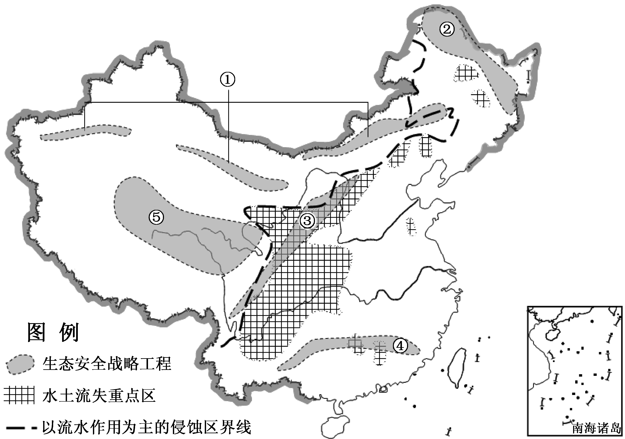
严重的共同原因是 、 。 (2分)
a.位于地势二、三级阶梯的交 界处
b.气温年较差大
c.降水集中
d.植被破坏严重
(2)以流水作用为主的侵蚀区界线 以西的主要外力作用是 。 (1分)
(3)对减轻长江、黄河中下游地区旱涝灾害都有重要意义的生态安全战略工程是 、 (填图中代号)。①工程所在区域的主要生态环境问题是 。(3分)
图21
(4)分别从地形和气候两方面比较分析①、④建设防护林的条件。 (4分)

答案：(1)c d（2）风力作用 (3）③ ⑤ 土地荒漠化（4）①地形起伏小，气候干旱；④地形地形起伏较大，气候湿热
【解析】结合已学知识，造成水土流失的原因主要有自然和人为两个方面即地形落差大，降水集中且多暴雨，植被破坏，题目所给的四个选项中a不属于共同原因,b不是造成水土流失严重的原因；我国西部由于气候相对干旱，外力侵蚀作用主要表现为风力侵蚀；防御洪涝灾害在河流中下游主要措施为修建水库和植树造林；①工程所在区域降水较少，是我国土地荒漠化最严重地区；①、④建设防护林的条件分别表现为气候较干旱，地形起伏相对较小（植树造林防治荒漠化）、地形起伏较大，降水较充足（植树造林防治水土流失）。

10．(2012年高考福建卷)【环境保护】下图为2000年中国南北方城市生活垃圾的成分构成。读图回答下列问题。

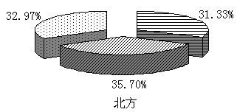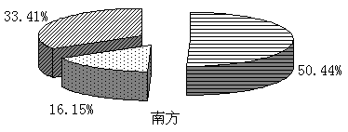
(1）指出中国城市生活垃圾中不可回收物成分构成的地区差异，并从气候角度说明其原因。（9分）
(2）简述城市生活垃圾产生的主要危害。（6分）

答案：(1）地域差异：无机物的比重北方多于南方，有机物的比重南方多于北方。
原因：北方冬季气温低，需要燃煤取暖，产生大量煤灰等；南方水热条件好，蔬菜种类多、产量大，产生的菜叶等生活垃圾多。
(2）堆放垃圾占用土地或水域；污染地下水、土壤和大气；危害人体健康。

11．(2012年高考浙江自选模块卷)【自然灾害与防治】（10分）
读美国本土主要自然灾害示意图。图中阴影部分①—④代表不同的灾害类型。完成下列问题。
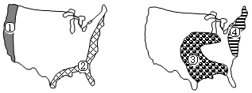

(1）图中灾害类型与序号对应正确的是（单选，3分）
A．① 龙卷风 ② 海啸 ③ 飓风 ④ 暴风雪
B．① 海啸 ② 暴风雪 ③ 龙卷风 ④ 飓风
C．① 海啸 ② 飓风 ③ 龙卷风 ④ 暴风雪
D．① 飓风 ② 龙卷风 ③ 暴风雪 ④ 海啸
(2）下列关于美国本土自然灾害发生时间的叙述，正确的是（单选，3分）
A 飓风一般发生在春季 B暴风雪主要发生在冬季
C海啸一般发生在白天 D龙卷风主要发生在夜晚
(3）龙卷风能把地面上的物体或人畜“吸”起卷入空中，往往造成严重的财产损失和人员伤亡。试从地形与气候角度分析美国本土龙卷风多发的原因。（4分）

答案：（1）C
(2）B
(3）地形：平原地形有利于冷暖空气长驱直入。气候：春夏季；向大陆输送的暖湿空气与来自西部的干燥冷空气相遇，积聚到一定强度后产生龙卷风。

12．(2012年高考上海卷)阅读下列图表资料，回答问题。（11分）
我国是世界上自然灾害最严重的国家之一，其中水、旱灾害尤其突出，对我国人民的生产和生活造成极大危害。
1949年到1998年我国部分地区水、旱灾害频次
地区 | 旱灾频次 | 水灾频次
三江平原及长白山地 | 32 | 219
松辽平原 | 169 | 357
环渤海平原 | 415 | 799
黄淮平原 | 846 | 1407
长江中下游平原和江南丘陵 | 949 | 2151
⑴ 概括我国水、旱灾害的分布及发生频次的特点。（4分）
⑵长江中下游平原和江南丘陵是水灾最严重的地区。从气候、地形的角度分析其原因。 (3分）
⑶长江中下游平原和江南丘陵地区为减少水灾的影响，分别应该采取哪些措施？（4分）
答案：⑴分布特点：我国水、旱灾害集中分布在东北地区；
南方以水灾为主，北方以旱灾为主。
频次特点：我国水、旱灾害发生频次较高，且发生频次由南向北减少；
无论南方还是北方，频次均是水灾多于旱灾。
⑵该地区受夏季风影响大，降水集中，易于引发洪涝灾害。
江南丘陵地区地势起伏，易引发山洪；长江中下游平原地区地势低平，排水不畅，易发生内涝（或受长江干流洪水威胁）。
⑶江南丘陵地区：加强植树造林，防止水土流失；有条件的地区建造水库，削减洪峰的威胁。
长江中下游平原地区：加固堤防；疏通河道；退田还湖，增强湖泊调蓄能力；河流截弯取直，提高河流的泄洪能力。（任答两点即可）
13．(2012年高考山东卷)（10分）【地理——自然灾害与防治】下图为我国某区域图。读图回答问题。
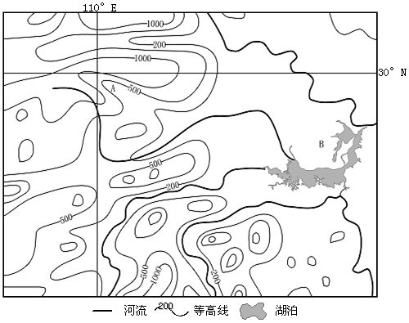
(1）指出A地洪水灾害多发的月份，并分析其气候原因。（4分）
(2）指出A、B两地预防洪涝灾害应采取的不同措施。（6分）
【解析】
【本题立意】洪灾形成原因及其防治措施
【解题思路】】（1)注意本题设问是洪水发生的气候条件，所以本题分析原因是主要抓住什么月份降水多即可。
（2）回答需抓住河流治理在不同河段的治理措施：上游：治理原则是调蓄洪水，做法是修建水库、植树造林；中游治理原则是分洪、蓄洪，做法是修水库，修建分洪、蓄洪工程；下游：治理原则是泄洪、束水，其做法是加固大堤、清淤疏浚河道、开挖河道
答案：【自然灾害与防治】（1）6月份，受季风影响，进入梅雨季节，降水量大，多暴雨。
(2)A地：植树造林；修建水库；
B地：退耕还湖，疏浚湖泊；修建排水、分洪、堤防等水利工程。
14．(2012年高考海南卷)（10分）【自然灾害与防治】
下图示意太平洋西岸某热带海岸剖面。海岸线附近村庄因遭受严重的自然灾害而损毁。

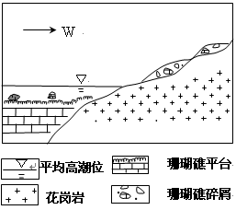
根据图文资料，推断此地可能发生过的自然灾害种类，并说明理由。

答案：答案1：海啸灾害。（3分）理由：位于环太平洋地震带上，易发生地震，引起海啸。（3分）
海啸冲毁海岸设施和房屋，将海底珊瑚礁碎屑（海底沉积物）搬运到海岸（地势高处）沉积下来。（4分）
答案2：风暴潮（台风）灾害。（3分）理由：位于西太平洋热带气旋（台风）活动区，容易引起风暴潮。（3分）风暴潮冲毁海岸设施和房屋，将海底珊瑚礁碎屑（海底沉积物）搬运到海岸（地势高处）沉积下来。（4分）
(以上两种答案，任答一种即可得分。其中指出灾害种类得3分，理由合理其充分得7分）

15．(2012年高考新课标卷)（10分）【自然灾害与防治】读图，完成下列要求。下图示意美国本土飓风、地震灾害的空间分布。
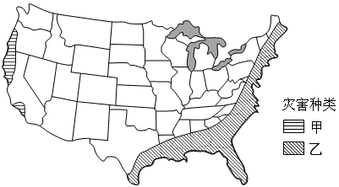
(1）判断甲、乙自然灾害的种类并说明判断的依据。（6分）
(2）说明为防范上述灾害应采取的措施。（4分）
答案：（10分）(1）甲为地震。（西邻太平洋）地处环太平洋地震带；乙为飓风。东部处在北大西洋飓风侵袭路径上；南部接近飓风风源地。
(2）加强灾害监测和预报；制定防灾应急预案；修建避难场所等工程性防御性设施；加强防灾教育和培训。
【解析】⑴据图例可知，甲自然灾害主要分布太平洋沿岸地区，位于环太平洋地震带上，为地震，乙自然灾害主要分布大西洋和墨西哥沿岸地区，则为飓风。
⑵结合所学知识，自然灾害的防范措施主要从监测与预报、应急预案、防御设施、教育和培训等方面来回答。
16．(2012年高考福建卷)【自然灾害与防治】红层地貌是地质历史时期红色砂砾岩等岩层上发育的侵蚀地貌，多陡崖，岩性具有软硬互层特点。下图示意中国某区域红层地貌的分布。读图回答下列问题。
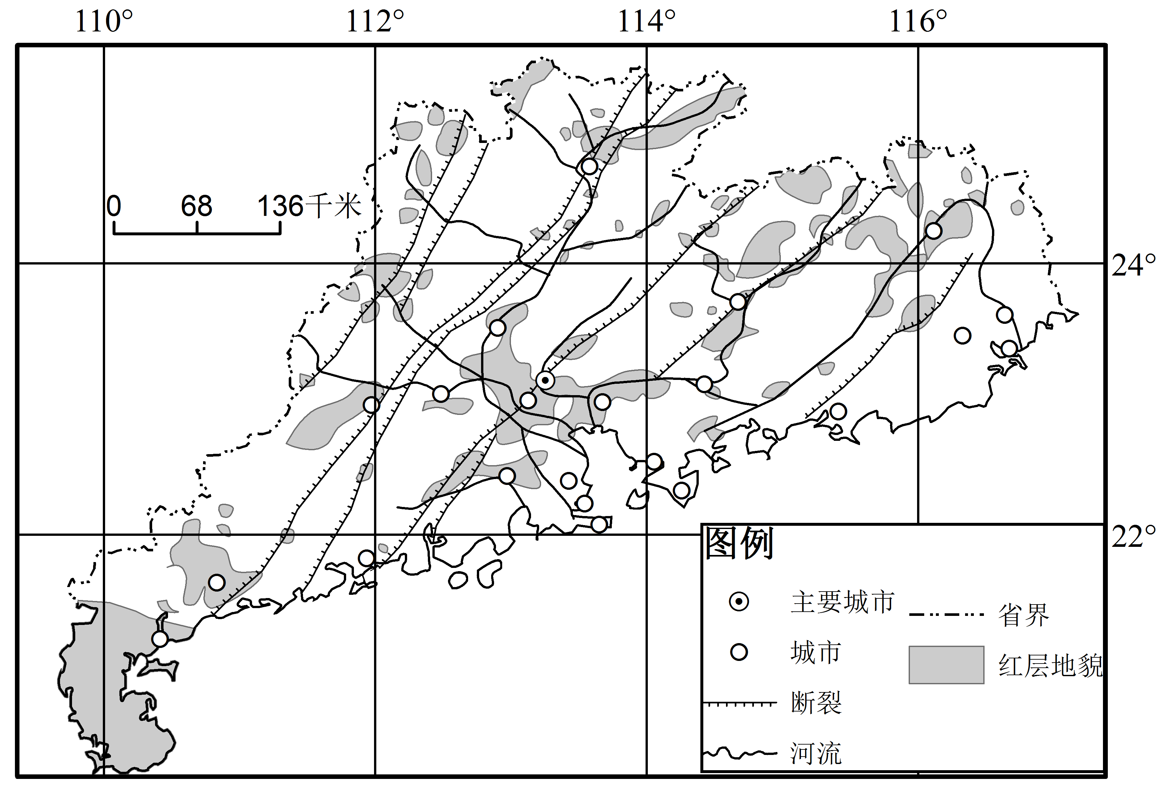
(1）指出图示红层地貌区由外力作用引起的主要地质灾害类型，并说明该类灾害形成的自然原因。（9分）
(2）简述红层地貌区地质灾害的主要危害。（6分）

答案：(1）崩塌、滑坡、泥石流。
断裂发育，岩石破碎；多河谷，地形坡度大；气候湿热，风化强，多暴雨。
(2）加速地表侵蚀，造成水土流失（生态破坏）；破坏农田、城镇与村庄、工矿企业、道路等；造成人畜伤亡。

